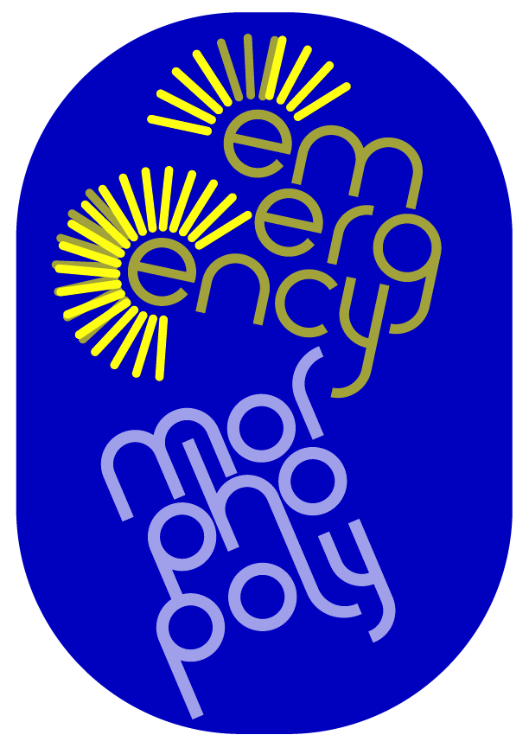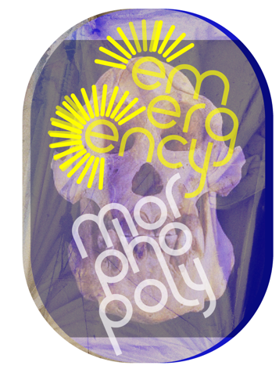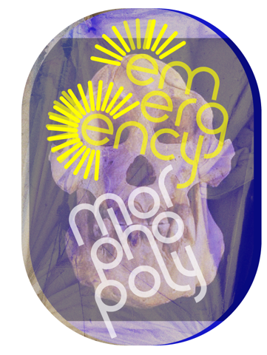

Diese Veranstaltung ist eine Zusammenarbeit des Morphopoly-Teams mit dem Johanniter Forschungs- und Innovationszentrum im Rahmen des Horizon Europe-Projekts PANTHEON. Während des abschließenden Pilotprojekts in Wien am 4. November 2025 werden Forscher, Ingenieure und Ersthelfer aus 17 Organisationen aus neun europäischen Ländern zusammenkommen, um digital simulierte Notfallszenarien unter Verwendung eines digitalen Zwillings von Wien umzusetzen. Selbst für Fachleute aus dem Bereich Katastrophenmanagement ist die während des Pilotprojekts eingesetzte Technologie sehr abstrakt. Um diese Hürde für die Anpassung zu verringern, wurde das Team von „Morphopoly“ eingeladen, eine spielerische, multisensorische, haptische Umgebung bereitzustellen, die im Rahmen seiner zweijährigen Forschungs- und Experimentierphase an der Universität für angewandte Kunst in Wien von 2021 bis 2023 entwickelt wurde.

An einem Nachmittag des 3. November 2025 werden Gäste des PANTHEON-Projekts eingeladen, gemeinsam mit dem „Morphopoly”-Team zu spielen. Zwei Katastrophenszenarien werden auf zwei Tischen ausgelegt und anhand eines angepassten Brettspielschemas verhandelt. Die Szenarien stammen aus den Pilot-Anwendungsfällen des PANTHEON-Projekts. Das erste Szenario ist die Simulation einer Hitzewelle in städtischer Umgebung. Der Schwerpunktbereich für die Hitzewellensimulation in Wien umfasst zwei deutlich unterschiedliche, aber benachbarte Stadtteile, nämlich ein weitgehend versiegeltes und dicht besiedeltes Gebiet neben einer Kleingartensiedlung im Norden der Stadt, und verdeutlicht, welchen Einfluss die Stadtplanung auf das lokale Klima haben kann.

Das zweite Szenario umfasst eine Reihe von cyber-physischen Angriffen auf die Notstromversorgungssysteme von Kommunikationstürmen und demonstriert die Simulationsfähigkeiten des digitalen Zwillings für Kaskadeneffekte. In Übereinstimmung mit dem typischen Ablauf während einer Katastrophe, von der anfänglichen „Chaosphase“ bis hin zu den Bemühungen, „der Situation einen Schritt voraus zu sein“, werden wir eine performative Installation mit haptischen Modellen aus gemischten Materialien, Brettspielstrukturen und performativen Beiträgen der Spielleiterin KT Zakravsky entwerfen, ergänzt durch von Jan Lauth entworfene "Prompt Karten".

Informationen zu „Morphopoly“ 2021–23 finden Sie auf der Projektwebsite/im Projektblog morphopoly.org: http://morphopoly.org/

Die Dokumentation einer erfolgreichen Zusammenarbeit mit der UNIDO, ebenfalls unter Verwendung eines Zwei-Tisch-Szenarios, finden Sie unten: https://www.morphopoly.org/?p=1380

Online-Präsenz des Horizon Europe PANTHEON-Projekts: https://pantheon-project.eu/

